Activiteit | Categorie |  | Groep
Banken voetbal | Voetbal |  | 7&8
Beschrijving activiteit |  | Plattegrond
De leerlingen maken 2-tallen.  De docent kiest vier 2-tallen uit die als eerste het veld in gaan en ieder een van de vier banken (doeltjes) uitkiezen.  De docent gooit 1 voetbal in het veld en het spel begint.  Het doel van het spel is om een ander team uit het veld te schieten terwijl je je eigen bank (doel) moet verdedigen.  Je kan een ander team uit het veld schieten door hun bank te raken op het zitgedeelte (de onderkant van de bank zoals de poten tellen niet mee).  Als je bank is geraakt moet je uit het veld en ga je aan de kant zitten. Vervolgens neemt een ander team dat al aan de kant zat de bank (doel) over.  Aan de kant geldt een doorschuif systeem. Dat betekent dat het 2-tal die het langste aan de kant zat weer in het veld mag als er een 2-tal af is. |  | 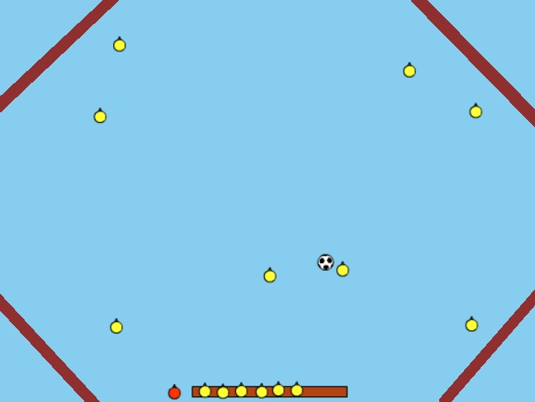  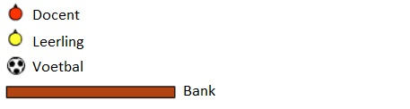
Regels |  | Differentiaties
- De bal mag niet hoger dan de schouders. Gebeurd dat wel, dan is dat 2-tal meteen af  - Als je af bent moet je aan de kant gaan zitten  - Als de bal tegen jouw bank is aangekomen of als je een regel hebt overtreden dan ben je af  - Alleen het zitgedeelte van de bank telt. De poten en onderkant tellen niet als af  - Aan de kant geldt een doorschuifsysteem dus netjes achteraan aansluiten |  | Makkelijker  - veld groter maken  - minder ballen  - meer spelers per team  Moeilijker  - veld kleiner maken  - meer ballen  - minder spelers per team  - doeltje kleiner maken door 2 pionnen voor de bank te zetten en als regel invoeren dat je alleen nog maar tussen de pionnen de bank mag raken
Doelen |  | Veiligheid
Motorische doelstelling:  Ik wil dat aan het einde van de les alle leerlingen binnenvoets schieten (geen ballen met de punt van de schoen schieten) waarvan minstens 80% van de passes aankomen en 40% van de schoten op het doel raak zijn.  Sociale doelstelling:  Aan het einde van het spel hebben de leerlingen samenspel getoond. Dat betekend dat de betere voetballers niet alleen maar proberen zelf te scoren maar ook de medespeler de bal gunnen, zodat hij/zij zich ook kan ontwikkelen.  Cognitieve doelstelling:  Aan het einde van het spel hebben de leerlingen duidelijke rolverdeling. Dat betekent een verdediger en een aanvaller of wisselend per aanval/doelpunt van positie wisselen. Dit is ook duidelijk te zien tijdens het spel. |  | - Benoem de regel dat hoge ballen boven de schouders niet zijn toegestaan extra duidelijk voordat je begint met het spel. Dit voorkomt dat er ballen in het gezicht worden geschoten.
Beweegproblemen met aanwijzingen |  | Materialen
BP:  Het spel loopt niet lekker doordat de teams te snel uit het veld worden geschoten (van elke 3 schoten op doel is er steeds minstens 1 raak).  AW:  Maak het veld groter of de zone waarop je de bank mag raken kleiner door er pionnen voor te zetten (zie differentiaties). |  | - 4 banken voor 4 doeltjes  - 1 bank waar de leerlingen op zitten als ze af zijn  - 2 voetballen

